**教 学 工 作 简 报**

2015-2016学年 第27期（总第214期）

河南省工业学校教务处督导办 2015年12月23日

建筑CAD制图竞赛顺利结束

----第九届技能及素质大赛系列报道之八

为了适应当代社会的需求，培养广大学生更真实有效的就业技能，提高学生的实际专业技能水平和实际动手能力，激发我校学生学习兴趣，营造浓厚的学习气氛， 学校第九届技能及素质大赛建筑CAD制图竟赛于2015年12月10日下午16:30在实验楼建筑实训机房顺利落下帷幕。

为了达到以赛促学、以赛促教、以赛促改的技能竞赛目标， 提高了学生综合素质，营造学生学技能、比能力的良好氛围，从而全面提高学生的职业素质和技能水平，培养合格的技能型人才，建筑与艺术系对技能大赛工作非常重视，积极筹划，在组织学生进行报名的同时，对竞赛内容、竞赛方式、程序、竞赛试题及相关培训等各项工作做出了周密细致的安排，本竞赛项目负责人王凯中老师还在12月3日利用晚自习的时间对参加竞赛的同学进行了集中辅导和练习，使竞赛过程得以顺利进行。

本次竞赛共有来自四个建筑专业班38名学生报名参加，竞赛内容主要考察学生在图层设置、工程图纸、基本绘图工具改图工具使用、平面图抄绘等几个方面的能力和速度。竞赛中气氛虽然紧张，但参赛选手心态稳定，专心致志，充分地发挥了自己的CAD绘图能力，顺利完成了自己的绘图任务。竞赛中，校领导张华校长及教务处陶林主任、建艺系主任毛志刚等人亲临现场，对竞赛进行了观摩和指导。

本次比赛，共有11名选手分别获得了一、二、三等奖。通过本届竞赛的举办，进一步促进了职业学校教育教学水平的不断提高，推进了“理论与实践、教学与管理、学习与工作、技能与素质、就业与创业”相结合的一体化教学改革，营造校园育人文化，也使技能大赛逐步成为师生成长成才的重要平台和重要经历，形成良好的校园学习氛围。

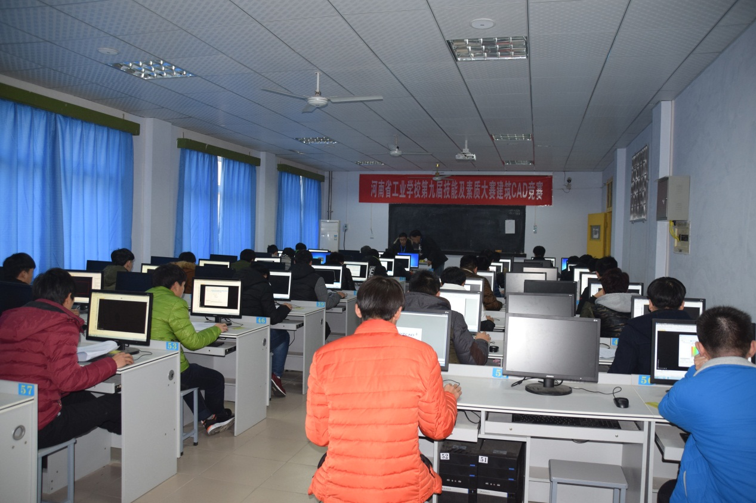

（竞赛现场）

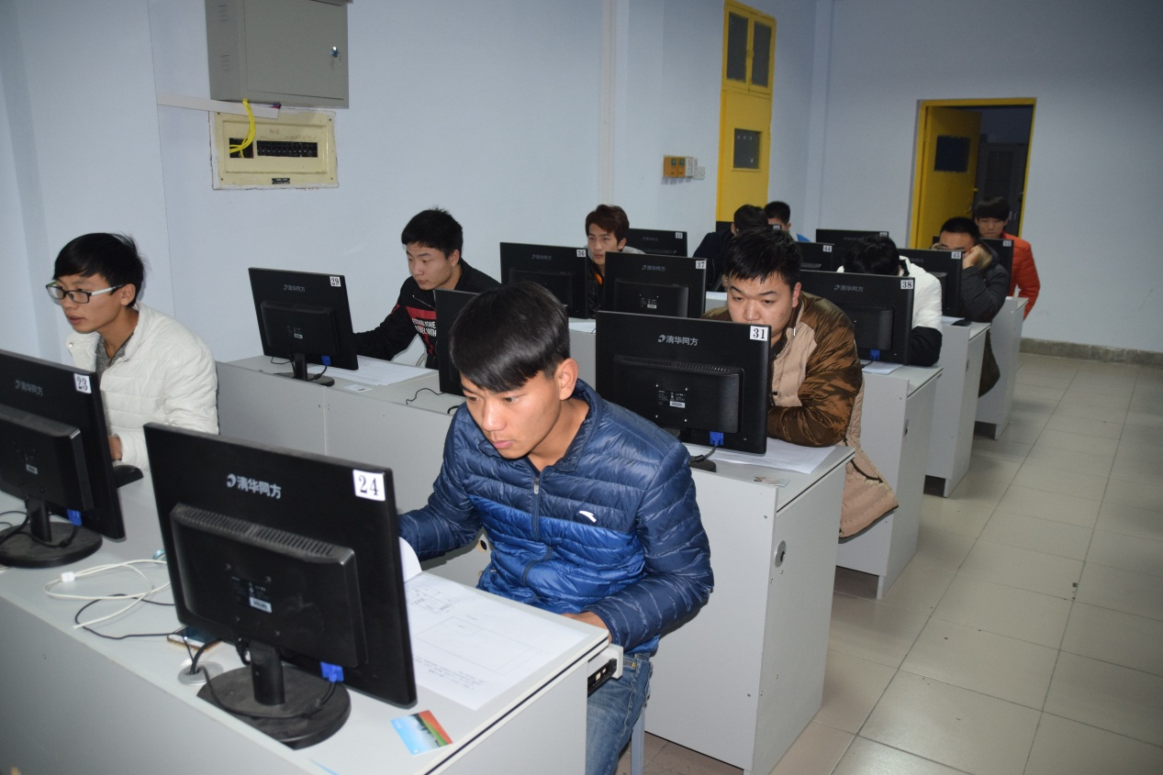

（认真作答）

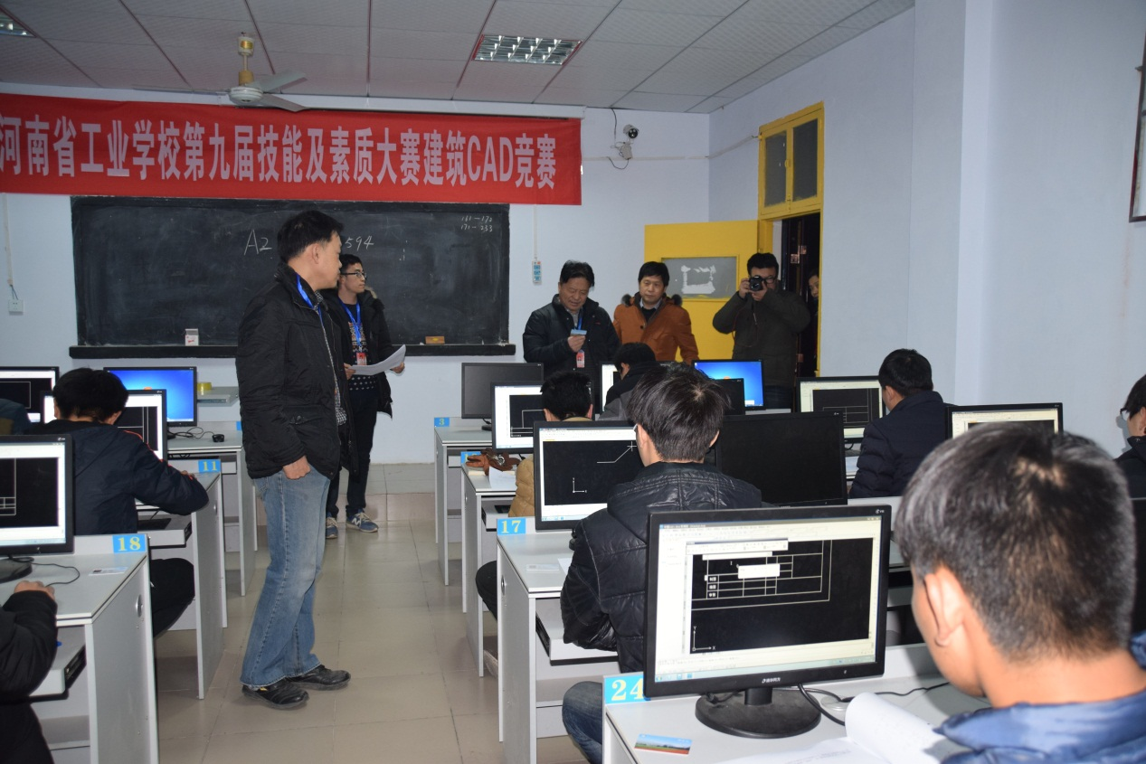

（领导视察）

建筑与艺术系供稿

2015年12月23日